Государственное автономное учреждение
дополнительного образования Республики Саха (Якутия)
Центр отдыха и оздоровления детей «Сосновый бор»

ПАСПОРТ
Группы «Маленькая страна» –
дошкольное отделение «Лингва»

Метраж групповых комнат
№ | Групповые комнаты | Метраж (м)
1. | Вся комната | 52,7
2. | Приемная комната (основная) | 15,3
3. | Туалетная комната | 5,5
4. | Буфетная комната | 2,4

ПРИЕМНАЯ КОМНАТА
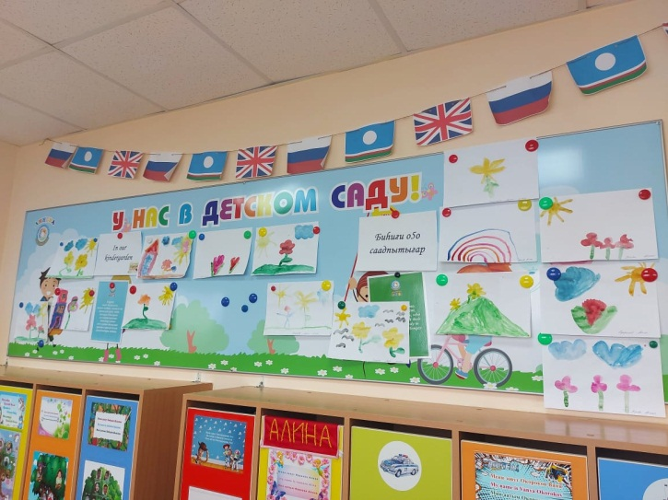
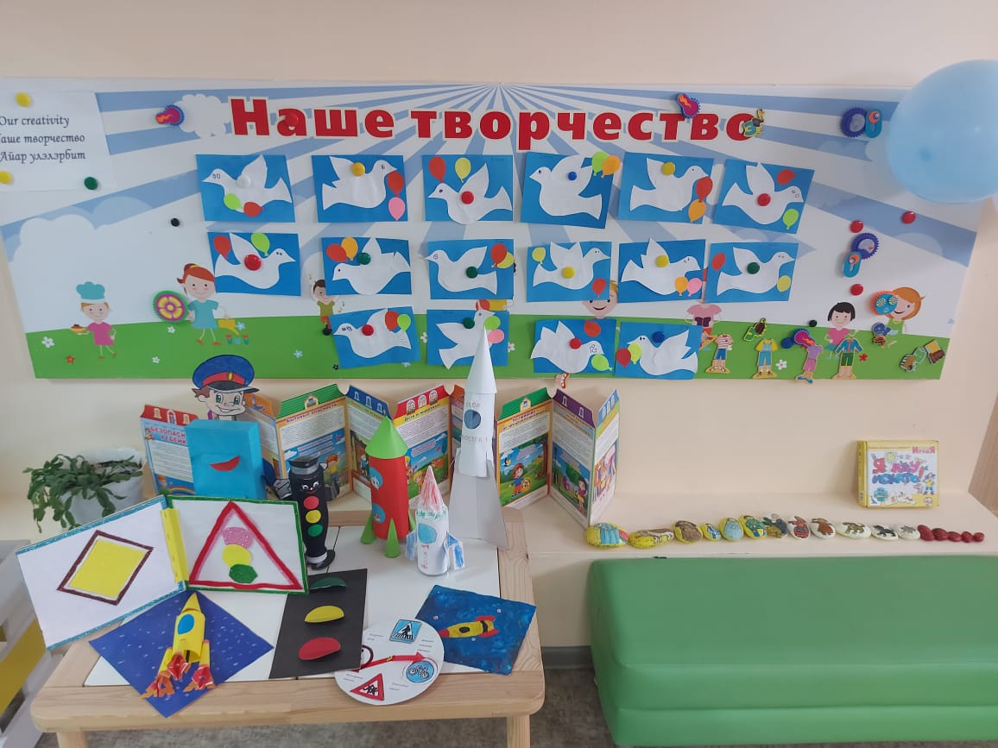
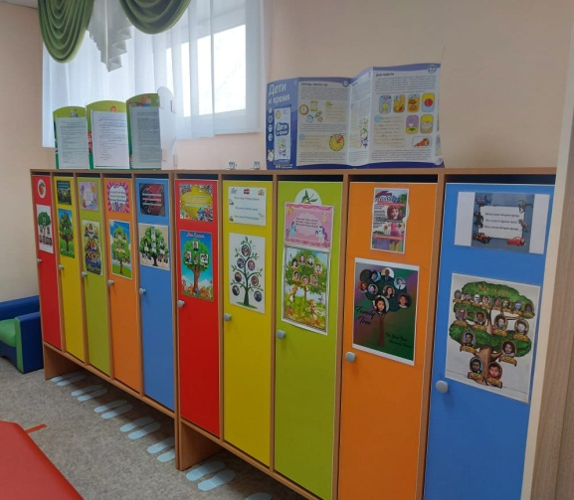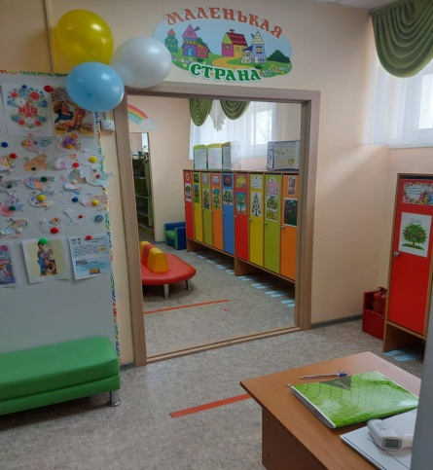

НАИМЕНОВАНИЕ РАЗВИВАЮЩИХ ЦЕНТРОВ
№ | Наименование развивающего центров | Образовательная область
1. | Центр художественного творчества  «Цветные ладошки» | Художественно - эстетическое развитие
2. | Центр музыки «До-ми-соль-ка» | Художественно - эстетическое развитие
3. | Центр книги «Читалочка» | Речевое развитие
4. | Центр театра «Наши любимые герои» | Речевое развитие
5. | Центр игры «Игралочка» | Социально-личностное  развитие
6. | Центр познания «Почемучка» | Познавательное развитие
7. | Центр двигательной активности  «Здоровей-ка» | Физическое развитие
8. | Центр ПДД «Светофор» | Познавательное развитие
9. | Центр якутского уголка «Оhуор» | Социально-личностное  развитие

Центр художественного творчества «Цветные ладошки»
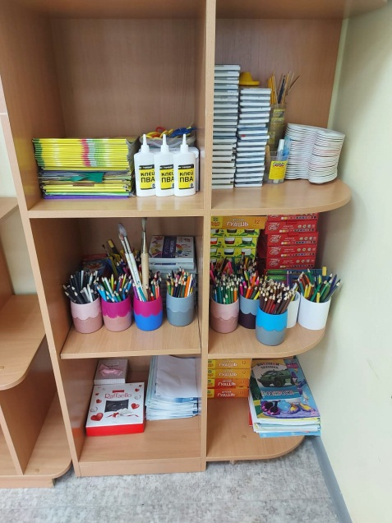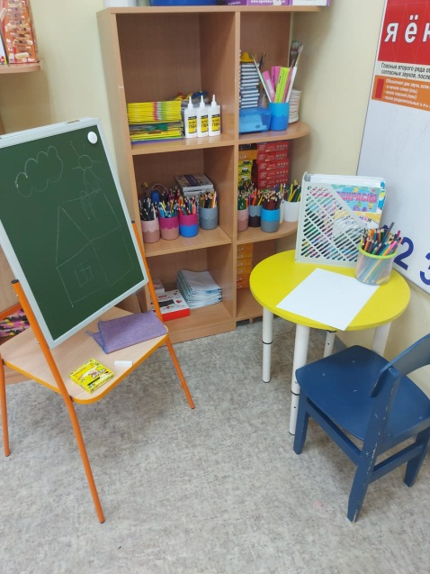
№ | Наименование | Количество предметов, представленное в центре
1 | Карандаши цветные (24 цвета) | 28 шт.
2 | Фломастеры (6 цветов) | 28 шт.
3 | Акварельные краски (24 цвета) | 28 шт.
4 | Гуашевые краски (12 цветов) | 28 шт.
5 | Пластилин (18 цветов) | 28 шт.
6 | Дощечки для пластилина | 28 шт.
7 | Баночки-непроливайки | 28 шт.
8 | Кисть «белка» №5 | 28 шт.
9 | Кисть «щетина» №8 | 28 шт.
10 | Простые карандаши | 28 шт.
11 | Папка с детскими работами | 28 шт.
12 | Палитры | 28 шт.
13 | Цветная бумага | 28 шт.
14 | Цветной картон | 28 шт.
15 | Ножницы | 28 шт.
16 | Клей | 28 шт.

Центр музыки «До-ми-соль-ка»
№ | Наименование | Количество предметов, представленное в центре
1 | Бубны | 2 шт.
2 | Погремушки | 28 шт.
3 | Колокольчики | 6 шт.
4 | Ложки | 12 шт.
5 | Маракасы | 2 шт.
6 | Карточки упражнений по моделированию последовательности куплетов песен, движений танцев | 5 шт.
7 | Синтезатор | 1 шт.
8 | Мелодии песен, ритмических рисунков музыки (два-четыре такта) | 25 шт.
9 | Кубики, на сторонах которых нарисовано содержание разучиваемой песни, игр, плясок, инструменты | 23 шт.
10 | Элементы ряженья:  Платочки, кепки, ленточки, Цветы, маски зверюшек, Веночки, Кокошники | 50 шт.
11 | Колонки | 2 шт.

Центр театра «Наши любимые герои»
№ | Наименование | Количество предметов, представленное в центре
1 | Кукольный театр «Колобок» Фабричный | 1 шт.
2 | Кукольный театр «Три медведя» Фабричный | 1 шт.
3 | Кукольный театр «Лиса и заяц»  Фабричный | 1 шт.
4 | Кукольный театр «Теремок» | 1 шт.
5 | Маски диких и домашних животных | 1 шт.

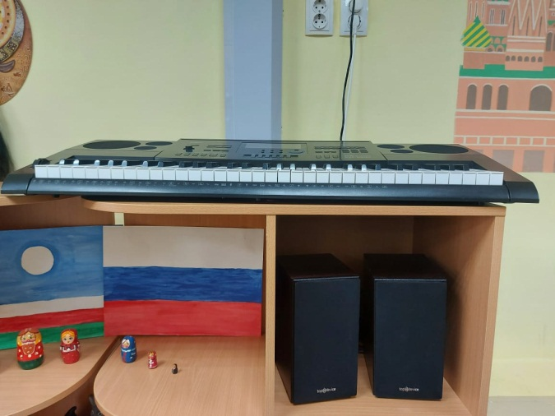
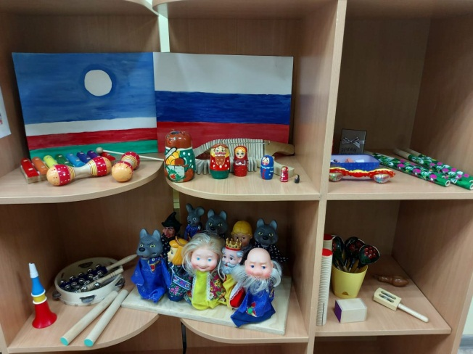

Центр книги «Читалочка»
№ | Наименование | Количество предметов, представленное в центре
1 | Русские народные сказки для малышей | 4 шт.
2 | Сборник стихов и сказок К.И. Чуковский | 2 шт.
3 | «Сказки малышам» В.В. Бианки | 1 шт.
4 | «Рассказы о животных малышам» М. Пришвин | 1 шт.
5 | «Васька» К.Д. Ушинский | 1 шт.
6 | «Лучшие сказки на ночь» Москва «Росмен» | 2 шт.
7 | Сборник сказок | 6 шт.
 | Настольные игры речевого направления
8 | Кубики «Сказки» | 5 шт.
9 | «Расскажи про детский сад» | 1 шт.
10 | Энциклопедия «Чудеса света» | 1 шт.
11 | Наша Родина – Россия | 1 шт.
12 | Первая энциклопедия о животных | 1 шт.
13 | Книга для творчества | 1 шт.
14 | Электроннай санарар «Азбука» | 1 шт.
15 | Сказки к Новому году | 1 шт.
16 | «Я и другие» | 1 шт.
17 | 100 сказок. Русские народные сказки | 1 шт.
18 | Стихи для любознательных | 1 шт.
19 | Азбука в стихах и картинках | 1 шт.
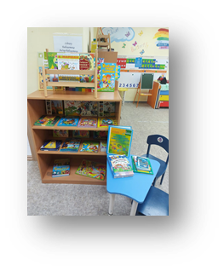
Центр игры «Игралочка»
№ | Наименование | Количество предметов, представленное в центре
1 | «Салон красоты»  Этажерка для атрибутов | 2 шт.
2 | Фены | 3 шт.
3 | Расчески | 5 шт.
4 | Зеркало | 10 шт.
5 | Набор косметики | 2 шт.
6 | Ободки | 5 шт.
7 | Духи | 3 шт.
8 | Шампунь | 6 шт.
9 | Плойка | 2 шт.
10 | «Семья»  Домик для семьи | 1 шт.
11 | Куклы | 12 шт.
12 | Пупсы | 4 шт.
13 | Набор мебели для дома | 2 шт.
14 | Столик для дома | 2 шт.
15 | Набор кухонной посуды | 5 шт.
16 | Набор столовой посуды | 6 шт.
17 | «Центр здоровья»  Халаты доктора | 5 шт.
18 | Куклы «Доктор» | 2 шт.
19 | Атрибуты для лечения больных | 6 шт.
20 | «Уголок уединения»  Балдахин белый, сшитый родителями | 1 шт.
21 | Игрушка «Сплюшка», сшитая  специально для уголка уединения родителями | 1 шт.
22 | Стульчик | 5 шт.
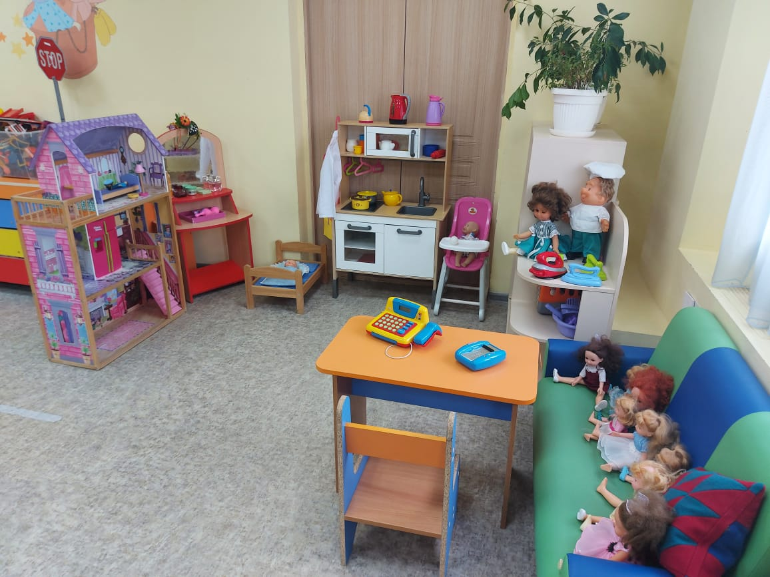

Центр познания «Почемучка»
Литература
№ | Название книги | Автор
1. | «Обитатели деревенского двора» | Набор карточек
2. | «Птицы нашего двора» | Набор карточек
3. | «Птицы наших лесов» | Специальный выпуск газеты  «Солнечный зайчик»
4. | «Рассказы о животных» | В. Бианки, Н. Сладков
Лаборатория
1. | Баночки для сыпучих веществ | 6 шт,
2. | Стаканчики пластиковые для опытов с водой | 28 шт.

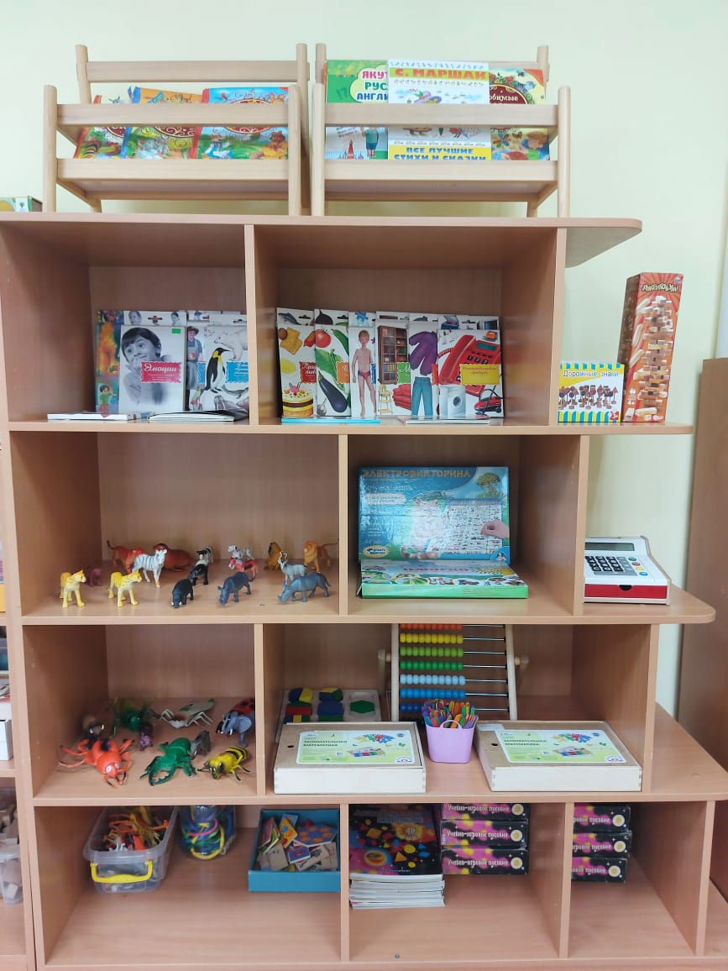
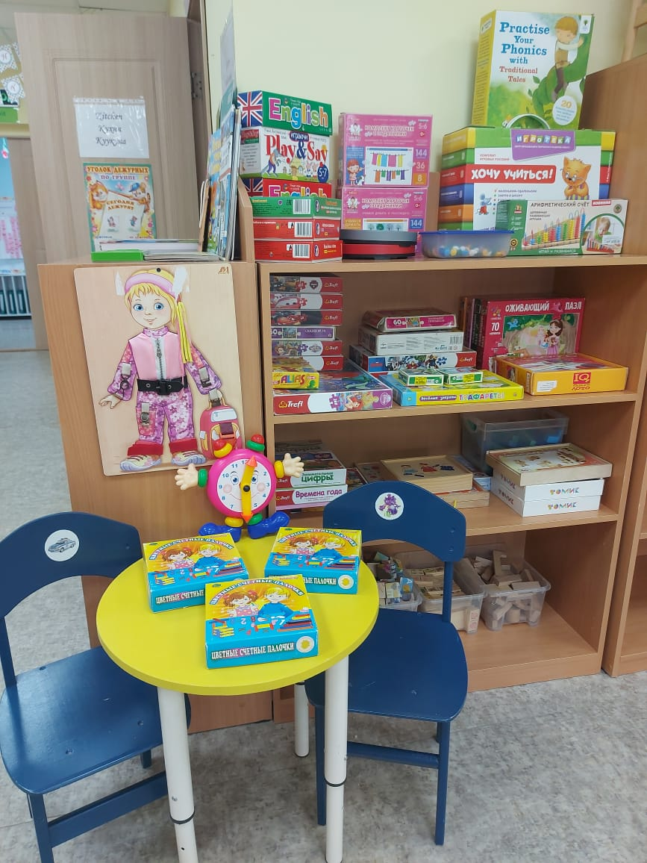
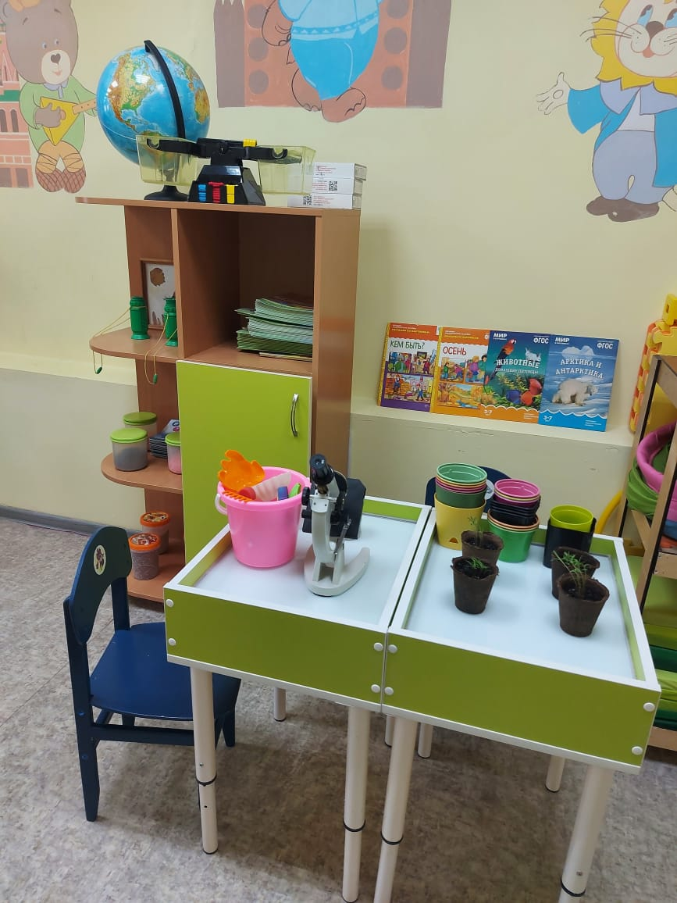

Центр двигательной активности «Здоровей-ка»

Теоретический материал:
1. | картотека подвижных игр в соответствии с возрастом детей; | 1 шт.
2. | картотека малоподвижных игр в соответствии с возрастом детей; | 1 шт.
3. | картотека физкультминуток в соответствии с возрастом детей; | 1 шт.
4 | картотека утренних гимнастик в соответствии с возрастом детей; | 1 шт.
5. | картотека бодрящих гимнастик в соответствии с возрастом детей; | 1 шт.
6. | картотека считалок | 1 шт.
Игры и атрибуты:
1. | дидактические игры о спорте: настольно-печатные игры, парные картинки, лото, домино, лабиринт, разрезные картинки, пазлы. | 5 шт.
2. | Атрибуты для подвижных и малоподвижных игр:  эмблемы, маски, ленточки, обручи. | 10 шт.
3. | Для профилактики плоскостопия и развития мелкой моторики рук:  - мешочки с крупой (бобы, горох, фасоль и т. д.) в разных формах для ходьбы;  - коврики и массажные дорожки с рельефами, «ребрами», резиновыми шипами и т. д. | 5 шт.
4. | Бросовый материал (шишки, яйца от киндер сюрпризов и т. д.) для захвата и перекладывания с места на место стопами и пальцами ног. | 4 шт.
5. | Нестандартное оборудование, сделанное своими руками;  - мячики – ежики;  мешочки с разной крупой для рук; | 8 шт.
6. | Для игр и упражнений с прыжками:  - обручи;  - шнуры;  -бруски.  -гимнастические палки. | 12 шт.
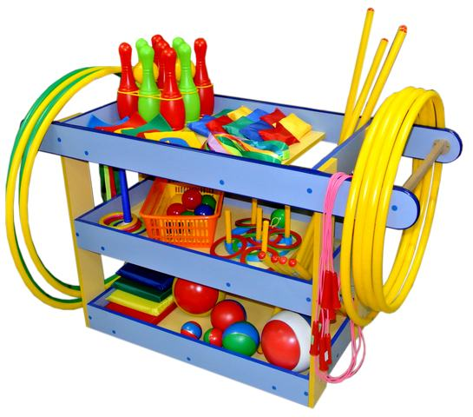
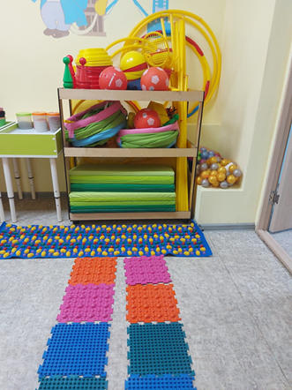
Центр ПДД «Светофор»
№ | Наименование | Количество предметов, представленное в центре
1 | «Строители»  Набор деревянного конструктора | 4 шт.
2 | Набор пластмассового строителя «Крепость» | 2 шт.
3 | Набор лего (средний) | 5 шт.
4 | Набор лего(крупный) | 2 шт.
5 | Набор «Железная дорога» | 3 шт.
6 | Набор «Автостоянка» | 2 шт.
7 | Набор деревянного конструктор «Город» | 1 шт.
8 | Служебные машинки | 10 шт.
9 | Маленькие машинки | 20 шт.
10 | «Внимание! Дорога!»  Макет перекрестка, созданный  педагогами и родителями (крупный) | 4 шт.
11 | Атрибуты для игры, связанной с  правилами дорожного движения  (пелеринки) | 2 шт.
12 | Жезл регулировщика | 2 шт.
13 | Настольные игры | 6 шт.

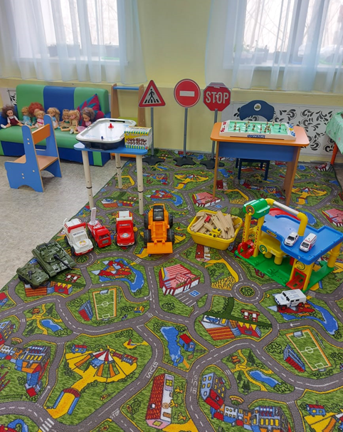
Центр якутского уголка «Оhуор»
№ | Наименование | Количество предметов, представленное в центре
1 | Сэргэ | 1 шт.
2 | Дэйбиир | 2 шт.
3 | Игра настольная «Познай свой край Якутию» | 1 шт.
4 | Якутский сервис | 1 шт.
5 | Кытыйа | 3 шт.
6 | Чороон | 2 шт.
7 | Якутские куклы | 1 шт.
8 | Хабылык | 1 шт.
9 | Хаамыска | 1 шт.
10 | Салама | 1 шт.
11 | Айко – чудо кукла | 1 шт.
12 | Олонхо ыллыктарынан | 1 шт.
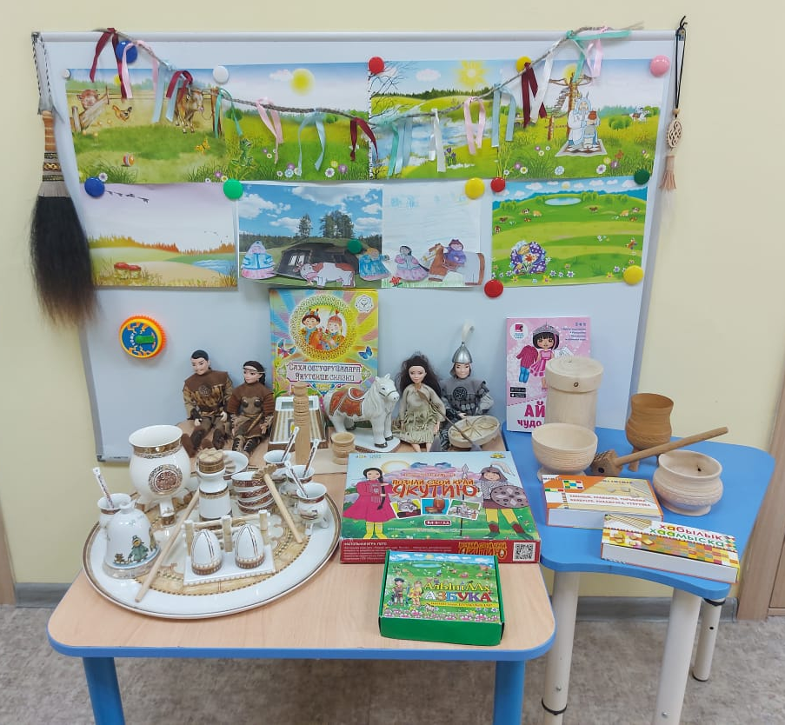

Учебно-методическая литература

1. Бабаева, Т. И. Младший дошкольник в детском саду. Как работать по программе «Детство»: учеб. - метод, пособие / Т. И. Бабаева, М. В. Крулехт, 3.А. Михайлова. - СПб.: Детство-Пресс, 2007.
2. Волчкова, В. Н. Конспекты занятий во второй младшей группе
детского сада: практич пособие / В. Н. Волчкова, Н. В. Степанова. - Воронеж: ТЦ «Учитель», 2004.
3. Детство: Программа развития и воспитания детей в детском саду / В. И. Логинова, Т. И. Бабаева, Н. А. Ноткина [и др.]; под ред. Т. И. Бабаевой, 3.А. Михайловой, Л. М. Гурович. - 3-е изд., перераб. - СПб.: Детство-Пресс, 2007.
4. Новикова, В. П. Математика в детском саду: 3-4 года. Младший
дошкольный возраст: конспекты занятий: учеб.-метод. пособие. - М.: Мозаика-Синтез, 2005.
5. Бондаренко, А. К. Дидактические игры в детском саду: кн. для
воспитателя детского сада / А. К. Бондаренко. - М: Просвещение, 1991.
6. Бондаренко, Т. М. Экологические занятия с детьми: практич. Пособие для воспитателей и методистов ДОУ / Т. М. Бондаренко. - Воронеж: ТЦ «Учитель», 2004.
7. Волчкова, В. Н. Конспекты занятий в старшей группе детского сада. Экология: практич. пособие для воспитателей и методистов ДОУ / В. Н. Волчкова, Н. В. Степанова. - Воронеж: ТЦ «Учитель», 2004.
8. Воронкевич, О. А. Добро пожаловать в экологию + CD / О. А.Воронкевич. - СПб.: Детство-Пресс, 2001.
9. Галанова, Т. В. Развивающие игры с малышами до трех лет / Т. В. Галанова. - Ярославль: Академия развития, 2007. - 6.
10. Дошкольное воспитание: журн. - 2004. - № 7.

